嘉義縣朴子巿祥和國民小學103學年度第1學期
二年級學校本位課程計畫
主題：愛嘉愛校愛世界-學校生活與嘉義歌舞
單元名稱：探訪我嘉 | 教學節數： 8
設計者：二年級教學團隊 | 適用年級：二年級
（一）課程分析：
教 學 活 動 名 稱 | 單 元 目 標
一、嘉義人．家己人 | 1-1能了解歌詞中描述的嘉義景點  1-2能了解家鄉的地理環境  1-3能主動關懷家鄉地理環境，尊重不同的文化
二、祥和寶貝，我最讚 | 2-1能學會運用不同的途徑和方式，蒐集可供寫  作的材料  2-2 能主動創作，獨立完成作品
與教育部各領域議題及國際教育能力指標對應關係
教學活動名稱 | 學科領域 | 分 段 能 力 指 標
一、嘉義人．家己人 | 生活 | 1-1 | 以五官知覺探索生活，察覺事物及環境的特性與變化。
一、嘉義人．家己人 | 生活 | 1-2 | 透過各種媒材進行探索活動，喚起豐富的想像力，並體驗學習的樂趣。
一、嘉義人．家己人 | 生活 | 2-1 | 接觸生活中的人、事、物，理解文化、藝術與自然現象的豐富性。
一、嘉義人．家己人 | 生活 | 3-1 | 練習並運用探究人、事、物的方法，解決生活的問題、美化生活的環境、增加生活的趣味。
一、嘉義人．家己人 | 生活 | 5-5 | 產生愛護生活環境、尊重他人與關懷生命的情懷。
一、嘉義人．家己人 | 綜合 | 1-1-1 | 探索並分享對自己以及與自己相關人事物的感受。
一、嘉義人．家己人 | 綜合 | 3-1-4 | 欣賞身邊不同文化背景的人。
 | 語文(國語文) | 2-1-2-6 | 能結合科技與資訊，提升聆聽的能力，以提高學習興趣。
 | 語文(國語文) | 2-3-1-2 | 能仔細聆聽對方的說明，主動參與溝通  和協調。
二、祥和寶貝，我最讚 | 語文(國語文)
二、祥和寶貝，我最讚 | 語文(國語文) | 6-2-4-3 | 能練習利用不同的途徑和方式，蒐集各類可供寫作的材料，並練習選擇材料，進行寫作。
二、祥和寶貝，我最讚 | 語文(國語文) | 6-4-8 | 發揮思考及創造的能力，使作品具有獨特的風格。
二、祥和寶貝，我最讚 | 語文(國語文) | 6-4-8-1 | 能主動創作，並發表自己的作品。
二、祥和寶貝，我最讚 | 生活 | 1-3 | 探索生活中的人、事、物，並體會各種網絡之間的互賴與不可分離性。
二、祥和寶貝，我最讚 | 生活 | 4-1 | 使用合適的語彙或方式，表達對人、事、物的觀察與意見。
二、祥和寶貝，我最讚 | 生活 | 4-3 | 能聽取團體成員的意見、遵守規則、一起工作，並完成任務。
與21世紀關鍵能力對應關係
21世紀關鍵能力 | 各領域議題及國際教育  能力指標 | 學習目標（具體目標）
批判性思考與問題解決 | 語文領域：  6-4-8-1能主動創作，並發表自己的作品。  生活領域：  1-1以五官知覺探索生活，察覺事物及環境的特性與變化。  2-1接觸生活中的人、事、物，理解文化、藝術與自然現象的豐富性。  綜合領域：  3-1-4欣賞身邊不同文化背景的人。  國際教育：  1-1深入了解自我文化的特質。 | 1.能主動創作，並發表自己的作品。  2.能利用五官察覺事物及環境的特性及變化。  3.能尊重欣賞不同文化
有效溝通 | 語文領域：  2-3-1-2能仔細聆聽對方的說明，主動參與溝通和協調。  6-1-3-2能配合日常生活，練習寫簡單的應用文(如：賀卡、便條、書信及日記等)。  生活領域：  4-1使用合適的語彙或方式，表達對人、事、物的觀察與意見。  綜合領域：  1-1-1探索並分享對自己以及與自己相關人事物的感受。 | - 能仔細聆聽與他人溝通  - 能表達對人事物的看法  - 能分享自己的感受
團隊共創 | 生活領域：  1-3探索生活中的人、事、物，並體會各種網絡之間的互賴與不可分離性。  4-3能聽取團體成員的意見、遵守規則、一起工作，並完成任務。  5-5產生愛護生活環境、尊重他人與關懷生命的情懷。  國際教育：  4-5從日常生活中養成生命共同體的概念 | - 能探索生活中的人事物  - 能分工合作完成任務  - 能尊重他人與關懷生命
創造與創新 | 語文領域：  6-2-4-3能練習利用不同的途徑和方式，蒐集各類可供寫作的材料，並練習選擇材料，進行寫作。  6-4-8發揮思考及創造的能力，使作品具有獨特的風格。  生活領域：  3-1練習並運用探究人、事、物的方法，解決生活的問題、美化生活的環境、增加生活的趣味。 | - 能蒐集材料進行寫作  - 能運用方法解決生活中的問題  - 能獨立創作自己的作品
資訊應用 | 生活領域：  1-2透過各種媒材進行探索活動，喚起豐富的想像力，並體驗學習的樂趣。  語文領域：  2-1-2-6能結合科技與資訊，提升聆聽的能力，以提高學習興趣。 | - 能運用媒材，發揮自己的想像力  - 能結合資訊，享受學習的樂趣

（二）學生起點行為分析：
1.學生與家人同遊家鄉的舊經驗。
2.學生熟悉歌詞的內容。
3.學生曾經在校慶活動中跳過“家己人”的舞蹈。

（三）教學資源及設備：

資訊設備(電腦、網路、投影機)、書籍、歌曲、壁報紙、美勞用具

（四）主要教學法及模式：

講授法、影片賞析、討論教學法、合作學習、實作練習

（五）教學評量規畫與設計：

口頭評量(口頭發表)、實作評量(學習單、貝殼小書)、

情意評量(專注聆聽、欣賞與分享)

（六）課程架構圖：
愛嘉愛校愛世界-學校生活與嘉義歌舞

一、嘉義人．家己人
二、祥和寶貝，我最讚

分享海濱旅遊經驗
蒐集貝殼資料
賞析家己人歌詞
了解家鄉的地理環境
關懷環境、尊重文化
創作貝殼小書

探訪我嘉

（七）各教學活動設計說明：
單元名稱 | 探訪我嘉
活動名稱 | 嘉義人，家己人
融入議題 | 國際教育、人權教育、環境教育、書法教育
教學內容  要點 | 1.家己人賞析  2.了解家鄉的地理環境  3.關懷環境、尊重文化
教學目標 | 1-1能了解歌詞中描述的嘉義景點  1-2能了解家鄉的地理環境  1-3能主動關懷家鄉地理環境，尊重不同的文化
融入領域 | 語文領域、生活領域、綜合活動領域、國際教育 |  |  |  |  | 教學節數 | 4
能力指標  （領域、  議題） | 【生活】  1-1 以五官知覺探索生活，察覺事物及環境的特性與變化。  1-2 透過各種媒材進行探索活動，喚起豐富的想像力，並體驗學習的樂趣。  2-1 接觸生活中的人、事、物，理解文化、藝術與自然現象的豐富性。  3-1 練習並運用探究人、事、物的方法，解決生活的問題、美化生活的環境、  增加生活的趣味。  5-5 產生愛護生活環境、尊重他人與關懷生命的情懷。  【綜合活動領域】  1-1-1 探索並分享對自己以及與自己相關人事物的感受。  3-1-4 欣賞身邊不同文化背景的人。  【語文（本國語文）】  2-1-2-6 能結合科技與資訊，提升聆聽的能力，以提高學習興趣。  2-3-1-2 能仔細聆聽對方的說明，主動參與溝通和協調。
教學內容  綱要 | 週/節 | 活動名稱 | 教學重點內容 | 時間 | 評量方式 | 備註
教學內容  綱要 | 3/4 | 嘉義人，家己人 | 賞析家己人歌詞 | 1節 | 口頭發表、  歌詞創作
教學內容  綱要 | 4/3.4 | 嘉義人，家己人 | 了解家鄉的地理環境 | 2節 | 口頭發表、學習單
教學內容  綱要 | 5/4 | 嘉義人，家己人 | 關懷環境、尊重文化 | 1節 | 學習單
附件  （資料來源） | - 家己人歌詞http://www.cyhg.gov.tw/people/  - 嘉義縣觀光旅遊網http://www.tbocc.gov.tw/e-tour.asp

單元名稱 | 探訪我嘉
活動名稱 | 祥和寶貝，我最讚
融入議題 | 國際教育、環境教育、書法教育、家庭教育、家政教育
教學內容  要點 | 1. 分享海濱旅遊經驗  2. 蒐集祥和貝殼館資料  3. 創作貝殼小書
教學目標 | 2-1能學會運用不同的途徑和方式，蒐集可供寫作的材料  2-2 能主動創作，獨立完成作品
融入領域 | 語文領域、生活領域、綜合活動領域、國際教育 |  |  |  |  | 教學節數 | 4
能力指標  （領域、  議題） | 【生活】  1-3 探索生活中的人、事、物，並體會各種網絡之間的互賴與不可分離性。  4-1 使用合適的語彙或方式，表達對人、事、物的觀察與意見。  4-3 能聽取團體成員的意見、遵守規則、一起工作，並完成任務。  【語文（本國語文）】  6-2-4-3 能練習利用不同的途徑和方式，蒐集各類可供寫作的材料，並練習選擇材料，進行寫作。  6-4-8 發揮思考及創造的能力，使作品具有獨特的風格。  6-4-8-1 能主動創作，並發表自己的作品。
教學內容  綱要 | 週/節 | 活動名稱 | 教學重點內容 | 時間 | 評量方式 | 備註
教學內容  綱要 | 6/4 | 祥和寶貝，我最讚 | 分享海濱旅遊經驗 | 1節 | 口頭發表、
教學內容  綱要 | 7/4 | 祥和寶貝，我最讚 | 蒐集祥和貝殼館資料 | 1節 | 口頭發表
教學內容  綱要 | 8/3.4 | 祥和寶貝，我最讚 | 創作貝殼小書 | 2節 | 貝殼小書
附件  （資料來源） | - 嘉義縣觀光旅遊網http://www.tbocc.gov.tw/e-tour.asp  - 祥和貝殼館。  - 吳基創先生貝殼社團上課資料。

(八)活動歷程說明：

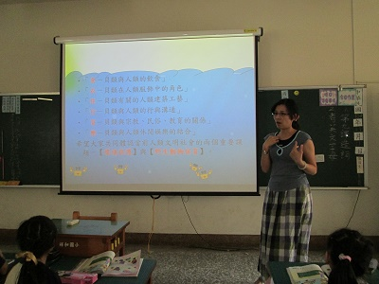 | 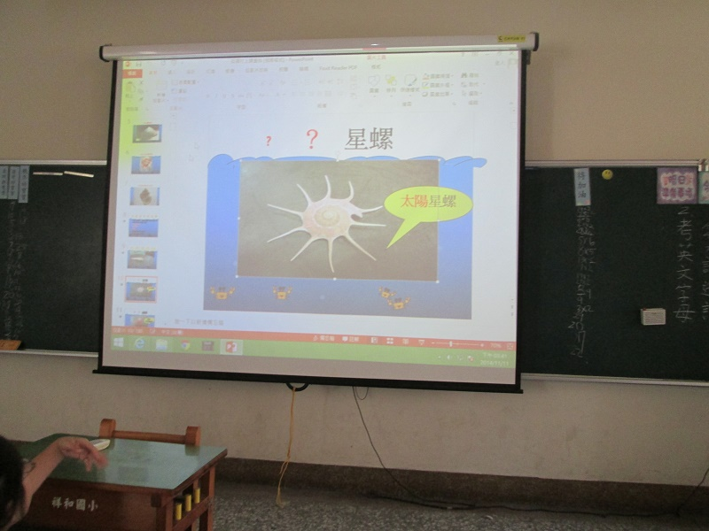
圖片1：教師解說貝殼社團上課資料 | 圖片2：貝殼館蔵的介紹
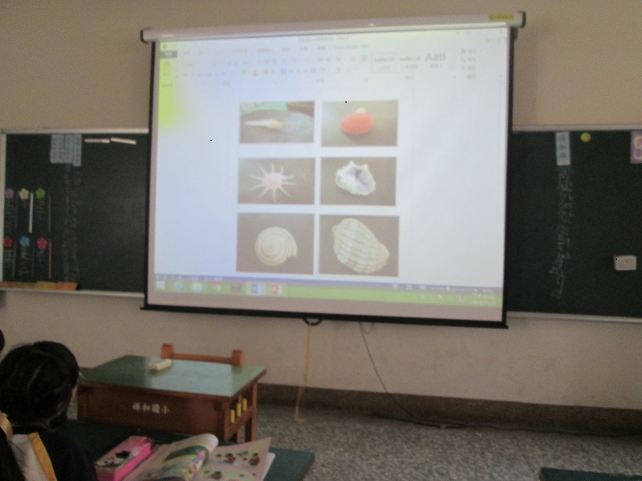 | 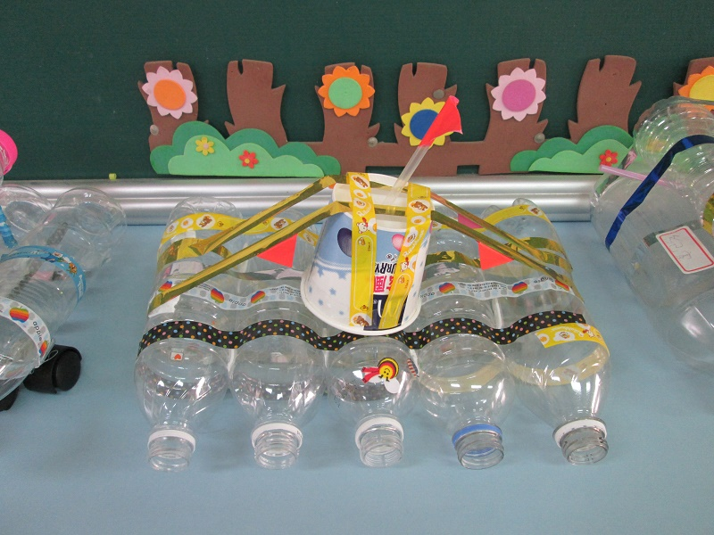
圖片3：製作貝殼小書的照片 | 圖片4：海濱所見竹筏創作
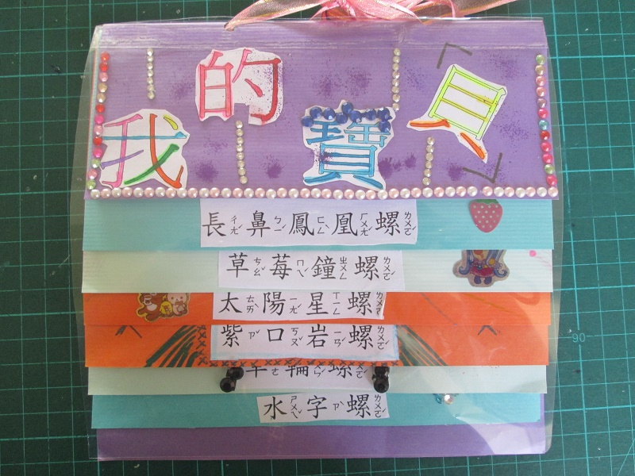 | 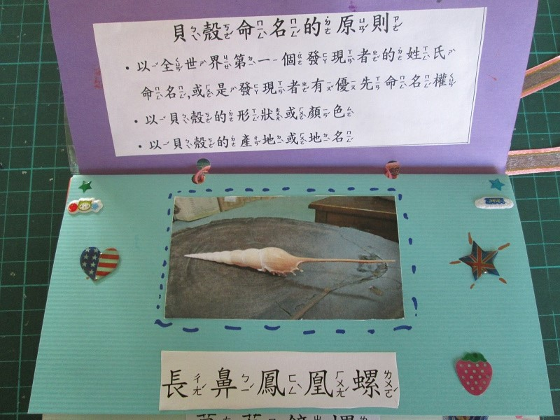
圖片5：貝殼小書 | 圖片6：貝殼小書內頁貝殼命名
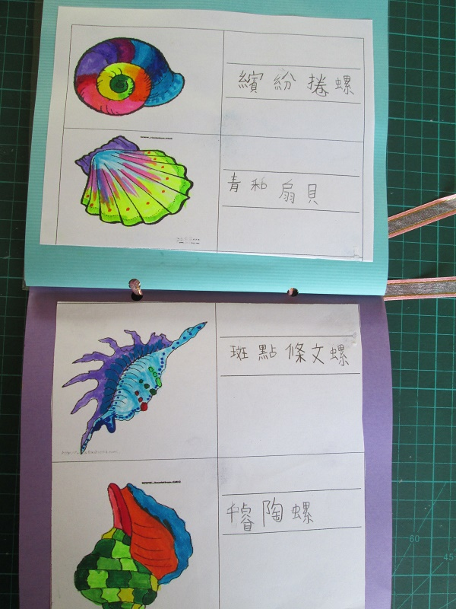 | 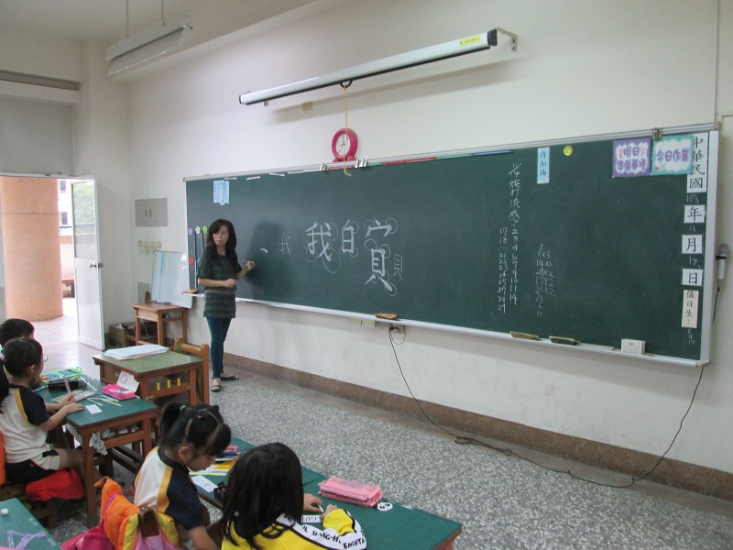
圖片7：設計貝殼並為它命名 | 圖片8：結合書法課硬筆書寫貝殼小書的內容
(九)學生學習歷程作品：
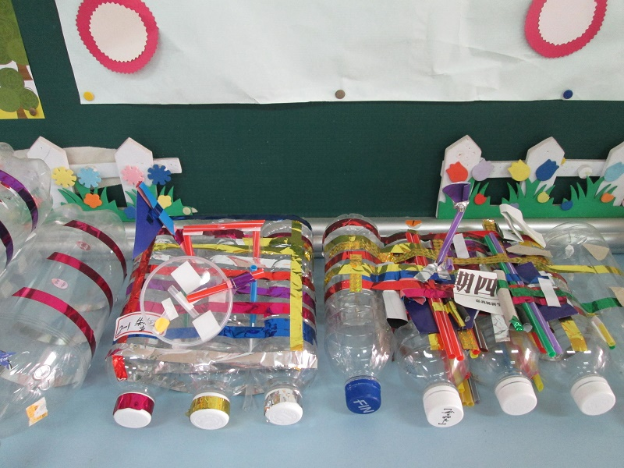
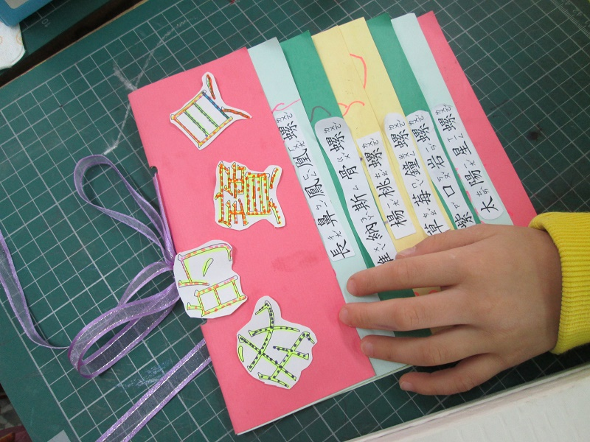
(十)學生心得：
S1：在製作貝殼小書的過程中，我得到了許多成就感。貝殼小書讓我認識很多種類的貝殼，例如草莓鐘螺、楊桃螺…等，都是我前所未見的新奇貝殼。

S2：從學校的貝殼館裡，看見了各種大大小小、奇形怪狀的貝殼，發現它們來自世界各地，生活在美麗的海底世界，每個貝殼都有獨一無二的名字呢！

S3：小時候，爸爸、媽媽帶我去海邊玩，看了許多成群的寄居蟹在沙灘玩耍。今天，製作貝殼小書時，我才發現五顏六色的貝殼有些都是寄居蟹的家，所以，不要隨意撿走海邊的貝殼，不然，寄居蟹會無家可歸了。

S4：從這次做貝殼小書中，我才知道貝殼的世界，真是多采多姿呀！竟然連章魚、烏賊和蚵仔也是屬於貝類的一種，實在是太不可思議了！

(十一)教學反思：
2-1：
透過整個活動，我們的孩子更加認識自己所處的環境，嘉義縣山和水的美更是孩子心中體認的資源。結合校本課程海洋教育，我們將重點放在介紹濱海風光並結合本校貝殼館討論出「貝殼小書」的製作，讓學生認識更多的貝殼，學習到運用在地的資源。孩子從中更了解到貝殼和我們生活的關係，而海洋教育和我們所處環境更是息息相關。
2-２：
在這次的教學中,學生對於本校貝殼館的館藏十分有興趣,特別是他們看到吳基創先生所設計的PPT,內容介紹貝殼的命名原則,學生都興致勃勃地在貝殼小書中為自己所設計的貝殼命名,另外他們也認識了許多貝殼名稱.
2-3：
結合校內的貝殼館資源，讓學生對於貝殼的認識與了解不再侷限於海灘上可以撿得到的東西，藉由課堂介紹及實際觀察，更加深化學生對於貝殼的認識與了解。並且透過製作貝殼小書的過程，再次統整關於貝殼的知識，將海洋教育的小種子深植在學生心中。
2-4：
從「貝殼小書」做中學的過程中，讓學習意義更深化在學生的心中。
學生的創意無限，小朋友多元的回饋讓老師更可以從不同的角度來對校本課程作調整及省思。當老師思考著如何讓孩子能有更開闊視野的同時，也希望孩子能用心珍惜自己週遭所擁有的一切資源。

